# Giới thiệu

AB hiện không có kho lưu trữ trung tâm cho các dịch vụ mà họ (và các tổ chức liên kết) cung cấp. Đặc tả yêu cầu hệ thống này là một phần của dự án để cung cấp một kho lưu trữ trung tâm được gọi là Services Directory.

# Mục đích

Tài liệu này trình bày chi tiết các functional requirement (trong tài liệu Use Case) và các non-functional requirement đối với Services Directory.

NB Trong các version đầu tiên của tài liệu này, nhiều yêu cầu được nêu là <TBD>, điều này có nghĩa là Phải Chi tiết>. Tại thời điểm viết version, yêu cầu này cần được thảo luận/điều tra hoặc phân tích thêm trước khi nó có thể được lập thành văn bản.

# Phạm vi

Tài liệu này nói về Services Directory, bao gồm mọi giao diện nào được yêu cầu.

# Definitions, Acronyms and Abbreviations

<TBD>

# Tổng quan

## Sơ đồ use case

Các use case sau đây được yêu cầu phải được đưa vào Service Directory

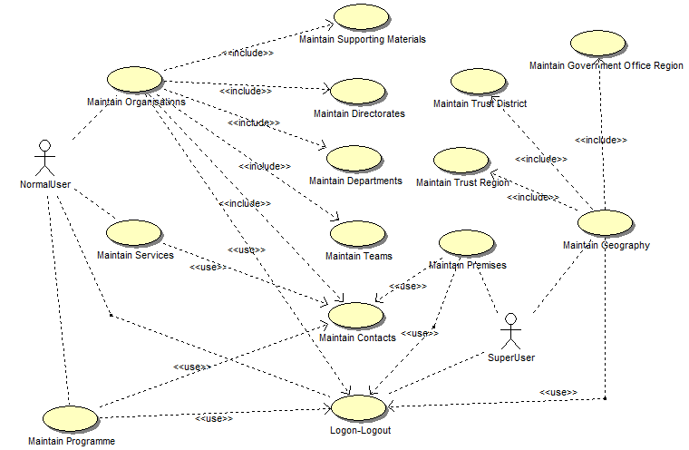

|  |  |  |
| --- | --- | --- |
| **UC** | **Name** | **Description** |
| UC001 | Logon & Logout | Allowing a user to logon to the system |
| UC002 | Maintain Organisations | Maintain the data within the Organisation area of the system |
| UC003 | Maintain Services | Maintain the data for Services |
| UC004 | Maintain Programmes | Maintain the data for Programme |
| UC005 | Maintain Premises | Maintain the data for premises, facilities and persons |
| UC006 | Maintain Geographic Data | Maintain the data within the Geography area of the system |

## Sơ đồ mối quan hệ giữa các thực thể

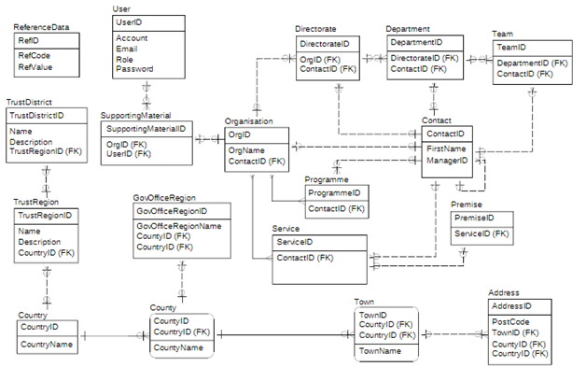

|  |  |  |
| --- | --- | --- |
| **#** | **Entity** | **Description** |
| 1 | Organisation | List all organizations that involved with AB services |
| 2 | Directorate | A unit (which for AB will have a Chief Officer (C.O.) (e.g. Finance, W&I))) |
| 3 | Department | A unit run by a direct report of a C.O. (e.g. Health & Well Being, Financial) |
| 4 | Team | A unit that reports to a Department Head (e.g. Payroll, Equality & Diversity) |
| 5 | Contact | Storing all contacts in the system |
| 6 | Service | List all services |
| 7 | TrustRegion | An AB-created geographical area covering one or more County and broken down into Trust Districts. |
| 8 | TrustDistrict | An AB-created area which is part of a AB Trust Region. |
| 9 | Country | List all Nation Countries in the system |
| 10 | County | List all County in the system |
| 11 | Town | List all Towns in the system |
| 12 | Address | List all addresses used in the system |
| 13 | User | List all User of the system |
| 14 | ReferenceData | List all reference data used in the system |
| 15 | SupportingMaterial | Supporting materials for Organizations |
| 16 | Programme |  |
| 17 | Premise |  |
| 18 | GovOfficeRegion |  |

# Các yêu cầu về chức năng

## Logon & Logout

Người dùng nhập Tên người dùng (User name) và Mật khẩu (Password) để đăng nhập hệ thống.

Nếu quên mật khẩu, bạn có thể click vào đường link ‘Forgot Password’ trên trang Logon. Màn hình sẽ hiển thị cho phép người dùng nhập Username và Email để lấy lại mật khẩu. Nếu Username và Email không khớp, màn hình sẽ báo lỗi “Username và Email không khớp”. Nếu không, hệ thống sẽ gửi mật khẩu đến email mà bạn cung cấp.

**Menu**

Bốn mục đầu tiên trên menu bên trái sẽ thuộc phạm vi của Giai đoạn 1:

* Tổ chức
* Trong mô-đun “Services”, có hai chức năng:
* Bảo trì chương trình
* Bảo trì dịch vụ
* Trong mô-đun “Geography”, có bốn chức năng:
* Trust Regions/Trust Districts Maintenances
* Government Office Region – List and View
* Premises

## Organization

### Liệt kê Organizations

Bằng cách nhấp vào ‘Organisations’ trên thanh menu, màn hình ‘Organisation List’ được hiển thị, trình bày tất cả các active Organization theo mặc định. Danh sách được phân trang với 15 bản ghi hiển thị trong một trang.

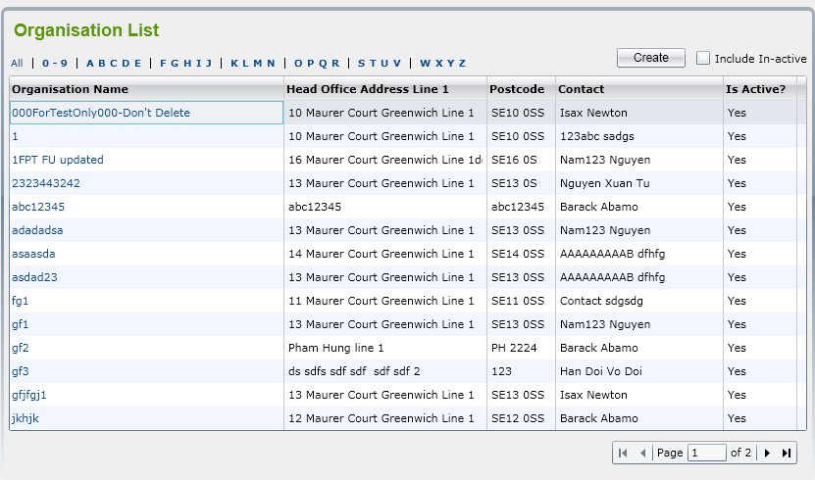

Nếu người dùng nhấp vào hộp kiểm "Include In-active", tất cả các active và inactive Organization sẽ được hiển thị trong danh sách.

Người dùng có thể lọc Organization bằng cách chọn ‘All’, ‘0-9’, ‘ABCDE’ hoặc ‘FGHIK’, v.v. trong một hàng bên trên danh sách. -> Tất cả các Organization bắt đầu bằng ký tự được chọn sẽ được hiển thị.

Người dùng có thể sắp xếp các Organization bằng cách nhấp vào tên cột.

Nếu người dùng chọn một in-active Organisation trong danh sách để xem, hệ thống sẽ hiển thị thông báo “Do you want to make this Organization active?” (Bạn có muốn đặt Tổ chức này thành active hay không?) với 2 nút: OK và Cancel

* Nếu click vào nút ‘OK’, màn hình ‘Organisation Details’ sẽ được mở và hệ thống sẽ tự động thay đổi trạng thái của Organization từ Inactive sang Active
* Nếu click vào nút ‘Cancel’, nó sẽ tiếp tục hiển thị màn hình ‘Organisation List’ và trạng thái Organization được chọn vẫn là inactive.

**Lưu ý: Liệt kê, lọc, sắp xếp và đánh dấu một bản ghi từ trạng thái inactive sang active là các tính năng tiêu chuẩn trong một màn hình danh sách của cả hệ thống.**

### Thêm Organization

Nếu người dùng click vào nút ‘Create’ trên màn hình ‘Organisation List’, thì màn hình ‘Organisation Details’ sẽ được hiển thị bao gồm hai tabs: Details 1 và Details 2 cho phép người dùng nhập các trường mới cho Tổ chức mới.

* Dưới đây là hình minh họa của tab Details 1:

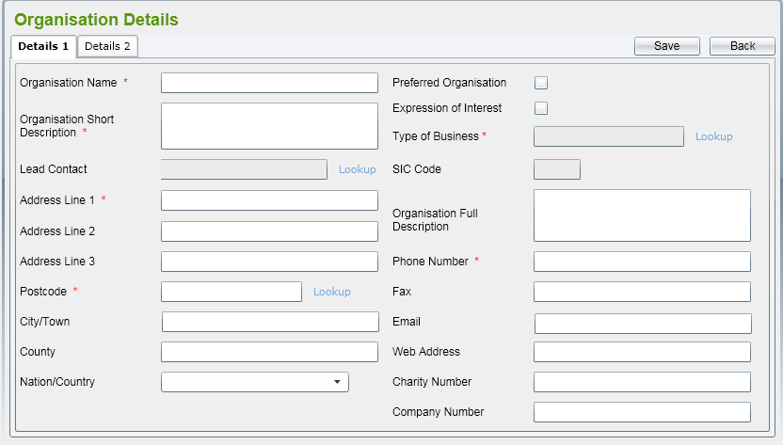

Theo mặc định, tất cả các trường phải để trống, tất cả các hộp kiểm phải được bỏ chọn.

Có một số quy tắc trên màn hình này:

* Các trường bắt buộc
  + Organisation Name
  + Organisation Short Description
  + Type of Business
  + Address Line 1
  + Postcode
  + Phone Number
* Các trường duy nhất
  + Organisation Name
* Tra cứu Lead Contact sẽ hiển thị tất cả các địa chỉ liên hệ trong hệ thống trong một cửa sổ pop-up. Tham khảo Contacts để biết thêm chi tiết.
* Tra cứu Postcode sẽ hiển thị tất cả các địa chỉ được trích xuất từ database trong một cửa sổ pop-up. Tham khảo Address để biết thêm chi tiết.
* Tra cứu Type of Business sẽ hiển thị tất cả dữ liệu SIC Code data được liệt kê trong dữ liệu tham chiếu. Tham khảo Type of Business để biết thêm chi tiết;

Sau khi chọn một Type of Business từ cửa sổ pop-up, SIC Code liên quan sẽ sẽ tự động được điền vào hộp văn bản trong Type of Business.

* Nation/Country sẽ liệt kê tất cả các Quốc gia nhận được từ dữ liệu tham khảo.
* Nếu người dùng nhập giá trị Postcode theo cách thủ công, hệ thống sẽ kiểm tra xem nó có tồn tại trong database hay không. Nếu không, sẽ hiển thị thông báo 'Address Details cannot be confirmed - Do you wish to enter Unconfirmed Address Data (Y/N?)' (Không thể xác nhận chi tiết địa chỉ - Bạn có muốn nhập dữ liệu địa chỉ chưa được xác nhận hay không (Y/N) ?). Nếu người dùng nhấp vào No (Cancel), Postcode sẽ được tập trung lại và giá trị trước đó sẽ được xóa.

* Tab ‘Details 2’ sẽ như sau:

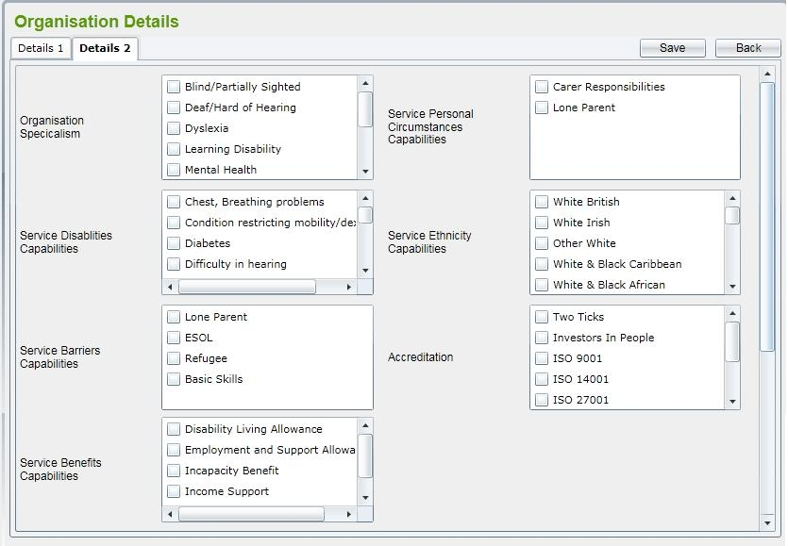

Tất cả các hộp trong tab này được lấy từ dữ liệu tham chiếu.

Nếu người dùng click vào hộp kiểm ‘Expression of Interest’ trong tab ‘Details 1’, tab ‘Detail 3’ tab sẽ sẽ được hiển thị và điều hướng tự động.

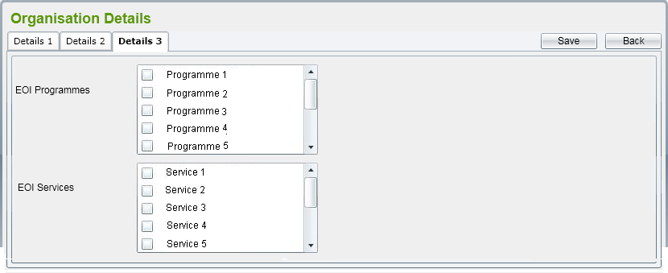

Trong màn hình này, tab ‘Details 3’ sẽ liệt kê tất cả các active Programmes và Services trong hệ thống để liên kết.

Để lưu bản ghi Organization, người dùng phải click vào nút ‘Save’ trên màn hình. Hệ thống sẽ xác nhận các trường bắt buộc đã được nhập hay chưa và kiểm tra xem Organization name có tồn tại trong hệ thống hay không.

Nếu một số trường bắt buộc không được nhập, (các) thông báo lỗi sẽ được hiển thị và việc thêm sẽ bị hủy bỏ.

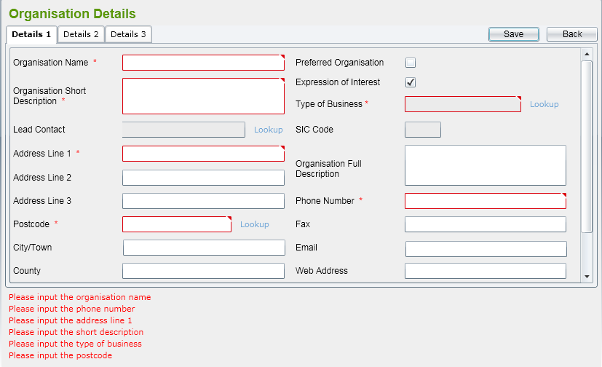

Nếu việc xác nhận thành công, bản ghi Organization sẽ được lưu và màn hình Organisation Details sẽ tiếp tục cho phép người dùng thêm Directorates cho Organization này. Thông báo cho biết lưu thành công cũng sẽ được hiển thị.

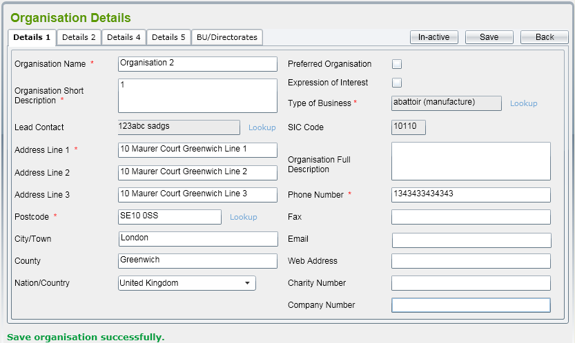

* Nếu người dùng nhấp vào nút ‘Back’, sẽ quay lại màn hình Organisation List.

**Lưu ý: Đó là một hành vi tiêu chuẩn trong toàn bộ hệ thống. Sau khi người dùng click vào nút ‘Back’ trong màn hình Details, màn hình List liên quan sẽ được hiển thị.**

### Sửa đổi Organizations

Bằng cách chọn một active Organization từ danh sách, màn hình Organisation Details sẽ hiển thị cho phép người dùng sửa đổi. Người dùng có thể sửa đổi tất cả các trường hiển thị trong các tab. Trong chế độ 'Amend', ba tab bổ sung sẽ được hiển thị:

* Details 4:

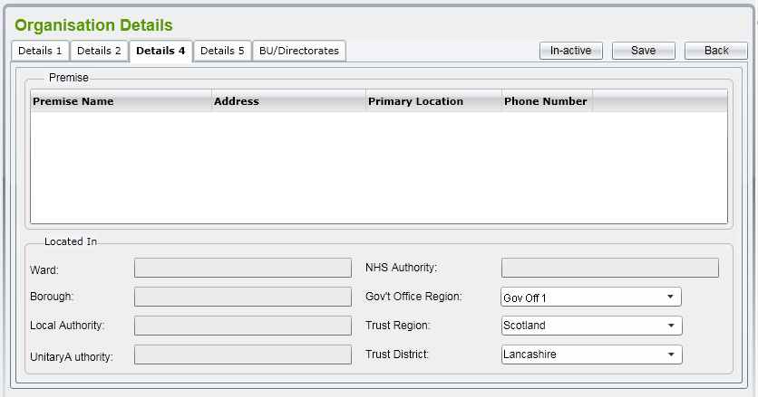

Tab này để hiển thị tất cả các cơ sở (premises) đã được liên kết với Organization. Liên kết được tạo trong mô-đun Premises.

Có một số trường bổ sung được truy xuất từ hệ thống POSTZON liên quan đến mã bưu điện của Organization: Ward, Borough, Local Authority, Unitary Authority và NHS Authority. Tất cả đều phải ở chế độ read-only.

Danh sách thả xuống của Government Office Region (GOR) sẽ chứa tất cả GOR đã được liên kết với quận của Organization (input trong tab Details 1). Màn hình cũng sẽ hiển thị Trust Region và Trust District cho phép người dùng lựa chọn Organization.

* Details 5:

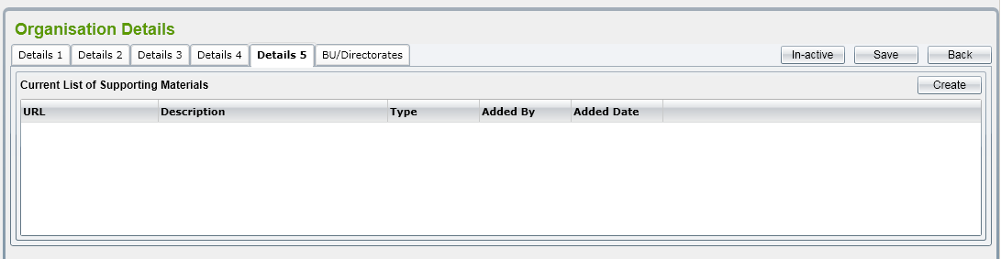

Tab này duy trì các Supporting Materials (Tài liệu hỗ trợ) cho Organization. Người dùng có thể thêm, sửa đổi và đánh dấu in-active cho một tài liệu hỗ trợ bên ngoài.

Tham khảo Supporting Materials Maintenance để biết thêm chi tiết.

* BU/Directorates:

Tab này duy trì các Directorate (Ban giám đốc) và các Department/Team (Phòng/Nhóm) cho Organization. Người dùng có thể thêm, sửa đổi và đánh dấu trạng thái in-active cho các thực thể này.

Tham khảo Directorate Maintenance để biết thêm chi tiết.

Nếu người dùng thay đổi một trường Address trong quá trình xác thực, sau khi click vào nút ‘Save’, thì một thông báo (“The Address has been changed, do you want to save new Address?”) sẽ được hiển thị để để xác nhận rằng người dùng có thực sự muốn thay đổi địa chỉ hay không. Nếu không, các giá trị địa chỉ cũ sẽ được giữ lại.

### Đánh dấu một in-active Organisation

Người dùng có thể đánh dấu một Tổ chức thành in-active bằng cách click vào nút ‘In-active’ trên màn hình Details. Nếu Tổ chức đã liên kết với một Service hoặc Premise thì sẽ có một thông báo nhắc nhở “This Organization is already in use, do you want to make this in-active?” (Tổ chức này đã được sử dụng, bạn có muốn đặt nó thành in-active không?) sẽ được hiển thị với hai nút “OK” và “Cancel”.

Nếu người dùng click vào nút ‘OK’, trạng thái của tổ chức sẽ được thay đổi thành ‘In-active’. Nếu không, nó vẫn được giữ ở trạng thái ‘Active’.

Sau khi một Tổ chức được thay đổi thành ‘In-active’, tất cả Ban giám đốc, Phòng ban và Nhóm của họ vẫn được giữ nguyên trạng thái. Quá trình in-active không phải là tầng (cascade).

### Bảo trì Supporting Materials

Chức năng này bao gồm màn hình sau:

* List Supporting Materials (Liệt kê các tài liệu hỗ trợ)
* Add Supporting Materials (Thêm các tài liệu hỗ trợ)
* Amend Supporting Materials (Sửa đổi các tài liệu hỗ trợ)
* Mark In-active Supporting Materials (Đánh dấu các tài liệu hỗ trợ thành in-active)

Chúng sẽ được mô tả chi tiết hơn trong các phần dưới đây

#### Liệt kê Supporting Materials

Danh sách này sẽ giống như sau:

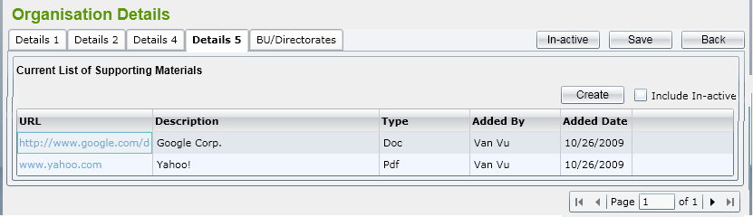

Danh sách phải có hành vi tiêu chuẩn như::

* Hiển thị các active record theo mặc định nhưng người dùng cũng có thể liệt kê các in-active record
* Phân loại
* Phân trang (15 bản ghi trong một trang)
* Đánh dấu in-active record thành active. Thông báo nhắc nhở rằng “Do you want to make this Supporting Materials active?” (Bạn có muốn đặt Tài liệu hỗ trợ này thành active không?)

#### Thêm Supporting Materials

Màn hình minh họa như sau:

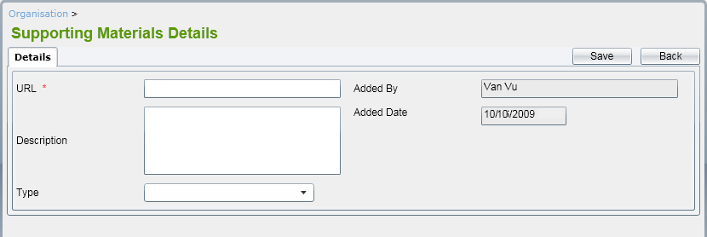

Trong đó:

* URL là trường bắt buộc
* Type có thể ở dạng Doc / PDF / Excel
* Added By và Added Date là các trường read-only (chỉ đọc) hiển thị tên người dùng và ngày hiện tại.

#### Sửa đổi Supporting Materials

Trong chế độ ‘Edit’ của một Supporting Materials, người dùng có thể chỉnh sửa các trường URL, Description và Type.

#### Đánh dấu một in-active Supporting Material

Trong màn hình Supporting Materials Details, có một nút ‘In-active’ cho phép người dùng đánh dấu một bản ghi thành in-active.

### Bảo trì Directorate

Chức năng này bao gồm các màn hình sau::

* List Directorates
* Add Directorate
* Amend Directorate
* Mark In-active Directorate

Chúng sẽ được mô tả chi tiết hơn trong các phần dưới đây

#### Liệt kê Directorates

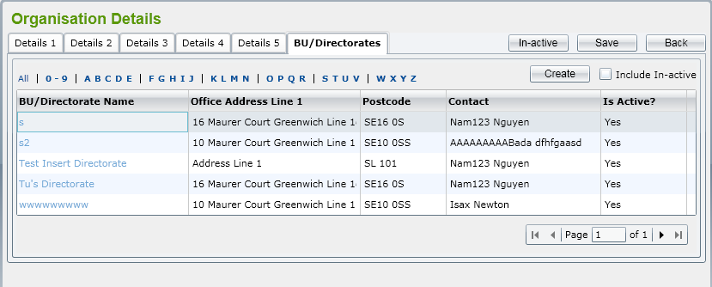

Tương tự như các danh sách khác, danh sách này phải có các hành vi tiêu chuẩn: hiển thị active/in-active, lọc, sắp xếp, phân trang và đánh dấu một in-active Directorate thành active.

Thông báo nhắc nhở khi người dùng chọn một in-active record để xem phải là “Do you want to make this BU/Directorate active?” (Bạn có muốn đặt BU/Directorate thành active không?)

#### Thêm Directorate

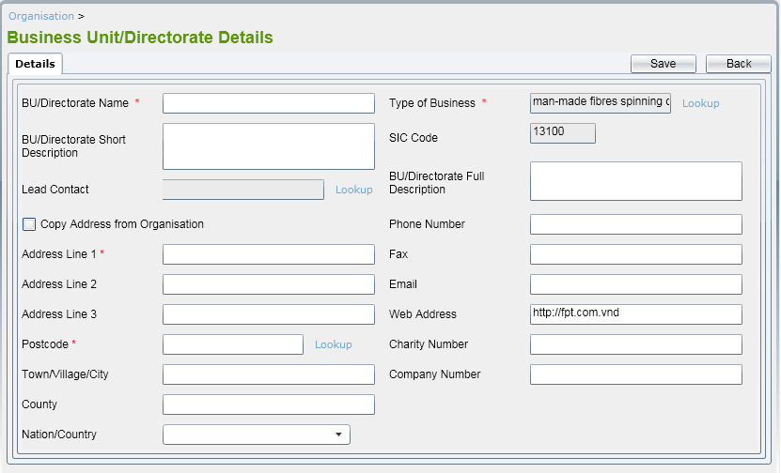

Trong màn hình BU/Directorate Details, các trường sau là bắt buộc:

* BU/Directorate Name
* Type of Business
* Address Line 1
* Postcode

Bên cạnh đó, BU/Directorate Name phải là duy nhất.

Khi tạo một Directorate, theo mặc định, các trường Type of Business, SIC Code và Web Address nên có cùng các giá trị từ Organisation có Directorate này. Tuy nhiên, người dùng có thể thay đổi chúng thành các giá trị khác.

Người dùng có thể tick vào hộp kiểm ‘Copy Address from Organisation’, sau đó tất cả các trường Address sẽ được điền giá trị từ các trường address của Organization.

Ba tra cứu bao gồm Type of Business, Lead Contact và Postcode giống như của Organization.

Việc xác nhận các trường Address cũng giống như trong bảo trì Organisation.

#### Amend Directorate

Tất cả các trường trong tab ‘Details’ có thể chỉnh sửa được. Các quy tắc xác thực cũng như thêm Directorate.

Bên cạnh đó, sẽ có tab ‘Departments’ được hiển thị. Tham khảo List Departments để biết thêm chi tiết.

#### Đánh dấu một Directorate là in-active

Người dùng có thể đánh dấu một Directorate thành ‘In-active’ bằng cách click vào nút ‘In-active’ trên màn hình Amend Directorate.

Sau khi một Directorate được thay đổi thành ‘In-active’, tất cả các Department và Teams thuộc về Directorate đó vẫn giữ nguyên trạng thái của họ. Quá trình in-active không phải là tầng (cascade).

### Bảo trì Department

Chức năng này bao gồm các màn hình sau:

* List Departments (Liệt kê các Phòng ban)
* Add Department (Thêm các Phòng ban)
* Amend Department (Sửa đổi các phòng ban)
* Mark In-active Department (Đánh dấu một phòng ban thành không in-active)

Chúng sẽ được mô tả chi tiết hơn trong các phần dưới đây

#### Liệt kê Departments

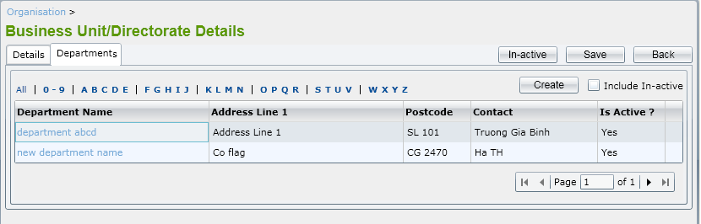

Tất cả các hành vi tiêu chuẩn trong màn hình List được áp dụng cho List Departments.

Khi người dùng chọn một in-active record để xem, sẽ có một thông báo nhắc nhở “Do you want to make this Department active?” (Bạn có muốn đặt Department này thành active không?)

#### Thêm Department

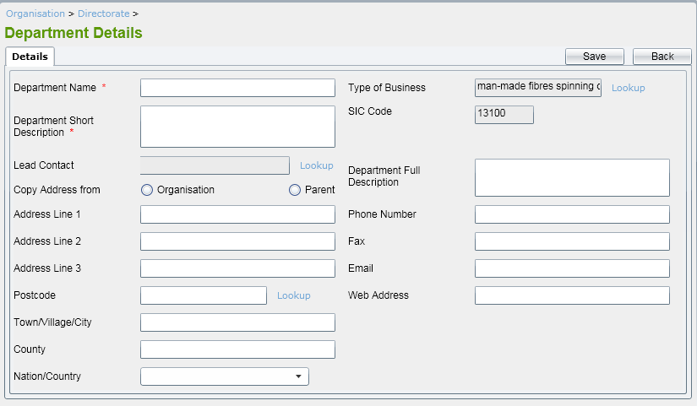

Các trường bắt buộc phải có là: Department Name và Short Description.

Department Name phải là duy nhất.

Các trường Type of Business, SIC Code và Web Address nên là các giá trị mặc định được trích xuất từ Organization mà nó thuộc về.

Người dùng có thể sử dụng một Address mới cho Department (mã bưu điện phải được xác minh) hoặc click vào Copy từ Organisation hoặc Parent (Directorate) mà Dept. thuộc về.

#### Sửa đổi Department

Tất cả các trường trong tab ‘Details’ tab có thể chỉnh sửa được. Các quy tắc xác thực cũng giống như thêm Department.

Bên cạnh đó, tab ‘Teams’ cũng sẽ được hiển thị. Tham khảo List Teams để biết thêm chi tiết.

#### Đánh dấu một in-active Department

Người dùng có thể đánh dấu một Department thành ‘In-active’ bằng cách click vào nút ‘In-active’ trên màn hình Amend Department.

Sau khi một Department được thay đổi thành ‘In-active’, tất cả các Team thuộc về Department đó vẫn giữ nguyên trạng thái của họ. Quá trình in-active process không phải là tầng.

### Bảo trì Team

Chức năng này bao gồm các màn hình sau:

* List Teams
* Add Team
* Amend Team
* Mark In-active Team

Chúng sẽ được mô tả chi tiết trong các phần dưới đây

#### Liệt kê Teams

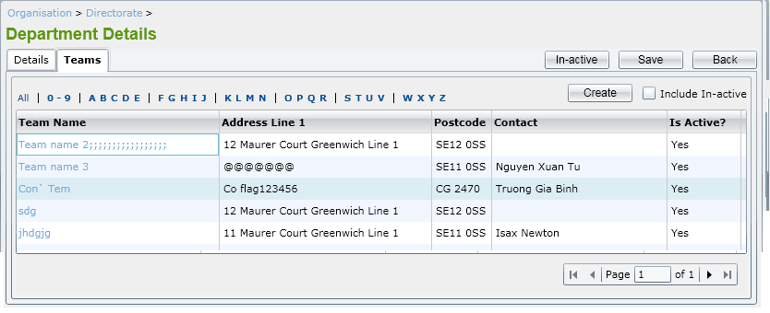

Tất cả các hành vi tiêu chuẩn trong màn hình List nên được áp dụng cho các List Department.

Khi người dùng chọn một in-active record để xem, sẽ có một thông báo nhắc nhở rằng “Do you want to make this Team active?” (Bạn có muốn đặt Team này thành active không?)

#### Thêm Team

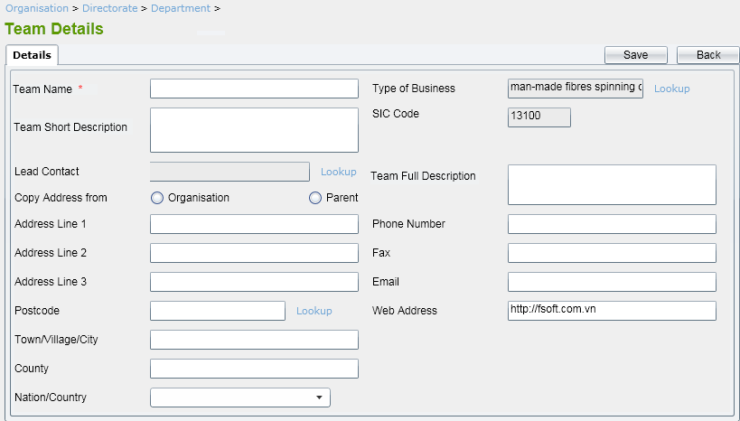

Các trường bắt buộc là: Team Name. Trường này cũng là duy nhất.

Các trường Type of Business, SIC Code và Web Address nên có các giá trị mặc định được trích xuất từ Organisation mà nó thuộc về.

Người dùng có thể thêm một Address mới cho Team (mã bưu điện phải được xác minh) hoặc click vào nút Copy từ Organisation hoặc Parent (Department) mà Team thuộc về.

#### Sửa đổi Team

Tất cả các trường có thể chỉnh sửa được. Các quy tắc xác thực giống như việc thêm Team.

#### Đánh dấu một in-active Team

Người dùng có thể đánh dấu một Team thành ‘In-active’ bằng cách click vào nút ‘In-active’ trên màn hình Amend Team.

## Services

### Liệt kê Service

Bằng cách nhấp vào item ‘Services’ bên dưới Services trong menu, màn hình ‘Service List’ được hiển thị cho thấy tất cả các Service (Dịch vụ) theo mặc định. Danh sách được phân trang với 15 bản ghi hiển thị trong một trang.

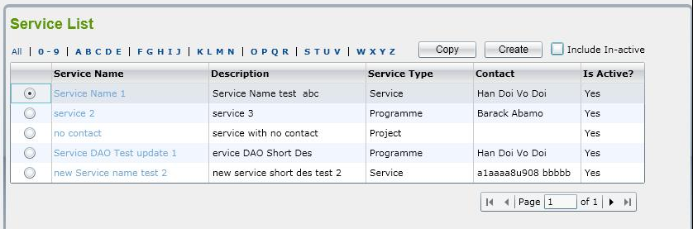

Nếu người dùng click vào hộp kiểm ‘Include In-active’, tất cả các active và in-active sẽ được hiển thị trong danh sách.

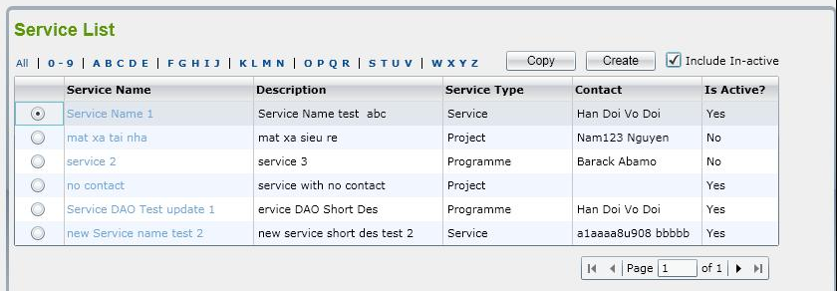

Người dùng có thể lọc các Service bằng cách chọn ‘All’, ‘0-9’, ‘ABCDE’ hoặc ‘FGHIK’, v.v. trong một hàng bên trên danh sách. -> Tất cả các Service bắt đầu với ký tự được chọn sẽ được hiển thị.

Người dùng có thể sắp xếp các Service bằng cách click vào cột tên.

Nếu người dùng chọn một Inactive Service trong danh sách để xem, hệ thống sẽ hiển thị một thông báo “Do you want to make this Service active?” (Bạn có muốn đặt Service này thành active không?)

* Nếu click vào nút ‘OK’, màn hình ‘Service Details’ sẽ được mở ra và hệ thống sẽ tự động thay đổi trạng thái của Service từ Inactive sang Active.
* Nếu click vào nút ‘Cancel’, màn hình ‘Service List’ vẫn hiển thị và trạng thái của Service được chọn vẫn là inactive.

Người dùng có thể sao chép một Service bằng cách chọn một Service, rồi click vào nút ‘Copy’. Sau đó, mà hình ‘Service Details’ sẽ được mở ra với tất cả các dữ liệu của Service được chọn ngoại trừ Service Name. Lưu ý rằng, cũng giống như việc tạo một Service mới, chỉ có ba tab: Details 1, Details 2 và Details 3 được hiển thị trong trường hợp này.

Nếu người dùng không chọn một Service bằng cách click vào nút ‘Copy’, hệ thống sẽ hiển thị thông báo “Please select a Service to copy”. (Vui lòng chọn một Service để sao chép).

### Thêm Service

Nếu người dùng click vào nút ‘Create’ trên màn hình ‘Service List’ thì màn hình ‘Service Details’ được hiển thị bao gồm ba tab: Details 1, Details 2 và Details 3 cho phép người dùng nhập các trường to allow Service mới.

Dưới đây là hình ảnh minh họa của tab Details 1:

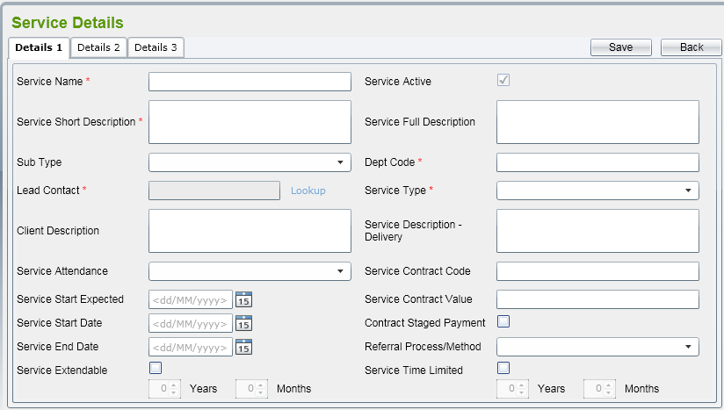

Theo mặc định, tất cả các trường văn bản phải để trống, tất cả các hộp kiểm đểu bỏ tick ngoại trừ Service Active.

Có một số quy tắc trên màn hình này:

* Các trường bắt buộc
  + Service Name
  + Service Short Name
  + Sub Type
* Các trường duy nhất
  + Service Name
* Tra cứu Lead Contact sẽ hiển thị tất cả các liên hệ trong hệ thống trong một cửa sổ pop-up. Tham khảo Contacts để biết thêm chi tiết.
* Nếu hộp kiểm ‘Service Extendable’ được tick, ‘các trường Years’ và ‘Months’ sẽ cho phép người dùng nhập dữ liệu
* Sau khi Start Date, End Date hoặc Extendable month/year biến mất, hệ thống sẽ kiểm tra Current Date (Ngày hiện tại) với các giá trị đầu vào Start Date, End Date + Extendable month/year.
* Nếu Service Start Date <= Current Date <= Service End Date + Extendable Month/Year -> Service Active sẽ tự động được tick; nếu không, nó sẽ tự động được bỏ tick.
* Trong trường hợp Start Date chưa được nhập vào màn hình (giá trị NULL), có nghĩa là Start Date <= Current Date
* Trong trường hợp End Date chưa được nhập vào màn hình (giá trị NULL), có nghĩa là End Date >= Current Date
* Trong trường hợp Extendable Month/Year chưa được nhập (giá trị NULL), chúng phải bằng 0 khi so sánh ở trên
* Nếu người dùng click vào hộp kiểm ‘Service Time Limited Period’, các trường ‘Years’ và ‘Months’ sẽ cho phép người dùng nhập dữ liệu.
* Service Sub Type và Service Type là các dữ liệu tham chiếu. Tham khảo bảng tính được đính kèm trong Reference Data List để biết thêm chi tiết.

Nếu người dùng chọn Service Sub Type là Contract thì tab ‘Contract’ được mở

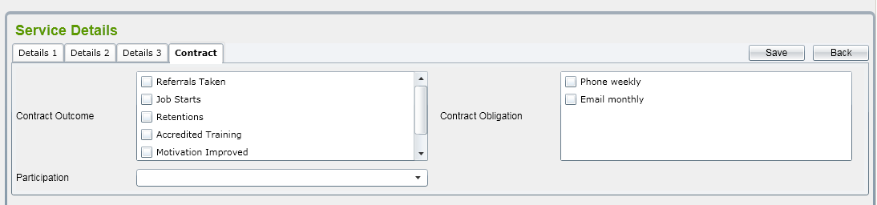

* Contract Outcome và Contract Obligation là các dữ liệu tham chiếu. Tham khảo bảng tính được đính kèm trong Reference Data List để biết thêm chi tiết.
* Danh sách tham gia thả xuống bao gồm 3 mục: “Mandatory”, “Voluntary”, and “Both”.

Nếu người dùng chọn Service Sub Type là Independently Funded thì tab ‘Funding’ tab được mở.

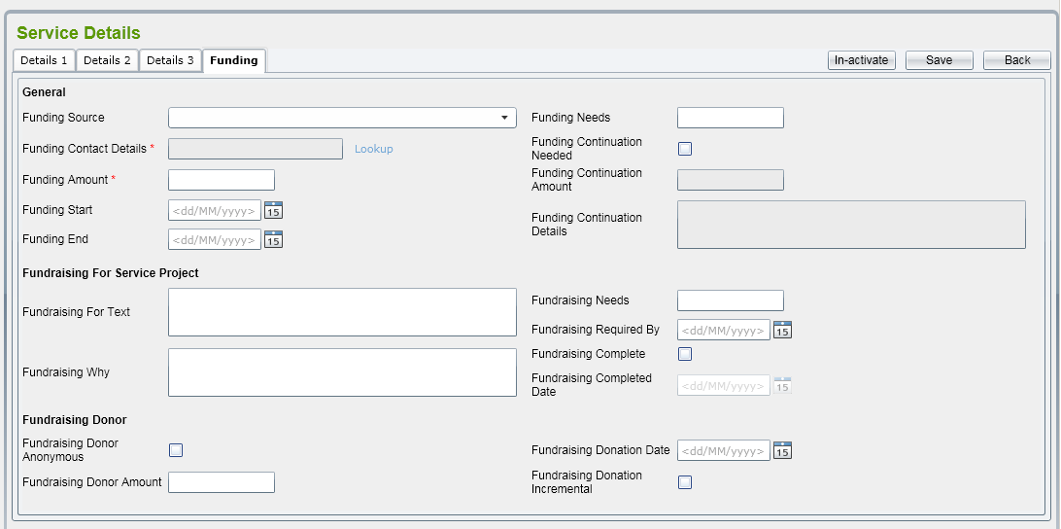

Có một số quy tắc trên màn hình:

* Các trường bắt buộc
  + Funding Contact Details
  + Funding Amount
* Tra cứu Funding Contact Details sẽ hiển thị tất cả các liên hệ trong hệ thống trên cửa sổ pop-up. Tham khảo Contacts để biết thêm chi tiết.
* Khi người dùng tick vào hộp kiểm ‘Funding Continuation Needed’, các trường ‘Funding Continuation Amount’ và ‘Funding Continuation Detail’ được cho phép. Nếu không, chúng bị vô hiệu hóa.
* Định dạng của một số trường liên quan đến tiền tệ (bao gồm Funding Amount, Funding Needs, Fundraising Needs và Donor Amount) phải là ‘999,999,999.99’.

Tab ‘Details 2’ sẽ như sau:

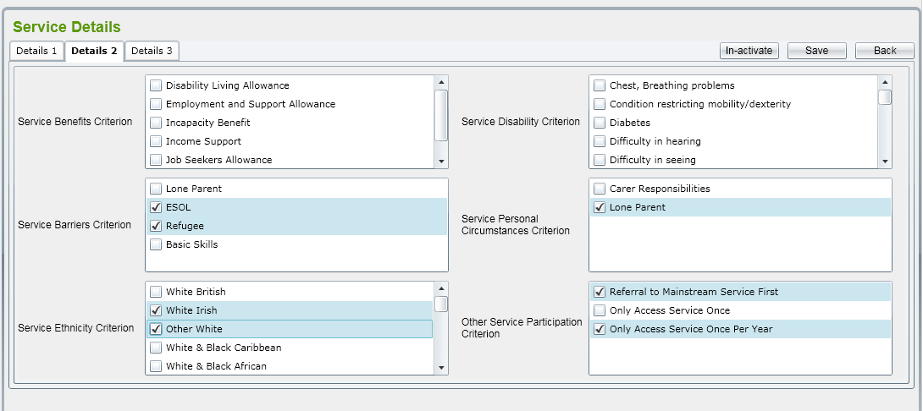

Tất cả các hộp trong tab này được lấy từ dữ liệu tham chiếu. Tham khảo bảng tính được đính kèm trong Reference Data List để biết thêm chi tiết.

Tab ‘Details 3’ sẽ như sau:

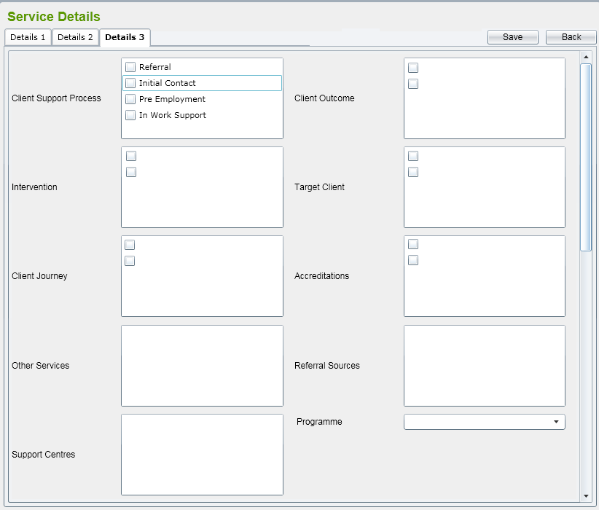

* ‘Client Support Process’, ‘Client Outcome’, ‘Target Client’, ‘Referral Sources’, ‘Support Centres’ được lấy từ dữ liệu tham chiếu. Tham khảo bảng tính được đính kèm trong Reference Data List để biết thêm chi tiết.
* ‘Intervention’ bao gồm tất cả các active Intervention không thuộc về Service khác.
* ‘Other Services’ liệt kê tất cả các active Services trong hệ thống.
* Combobox ‘Programme’ liệt kê tất cả các active Programme trong hệ thống.

Để lưu bản ghi Service, người dùng click vào nút ‘Save’ trên màn hình. hệ thống sẽ xác nhận các trường bắt buộc đã được nhập hay chưa và kiểm tra xem Service Name có tồn tại trong hệ thống hay không.

### Sửa đổi Service

Bằng cách chọn một active Service từ danh sách, màn hình Service Details sẽ được hiển thị, cho phép người dùng chỉnh sửa.

Tất cả các trường trong các tab Details 1, Details 2, Details 3, Contract, Funding có thể chỉnh sửa được.

Khi chỉnh sửa một Service, sẽ có ba tab được hiển thị:

* Tab Organisation:

Click vào tab ‘Organisations’, tất cả các bản ghi active Organisation trong hệ thống sẽ được liệt kê.

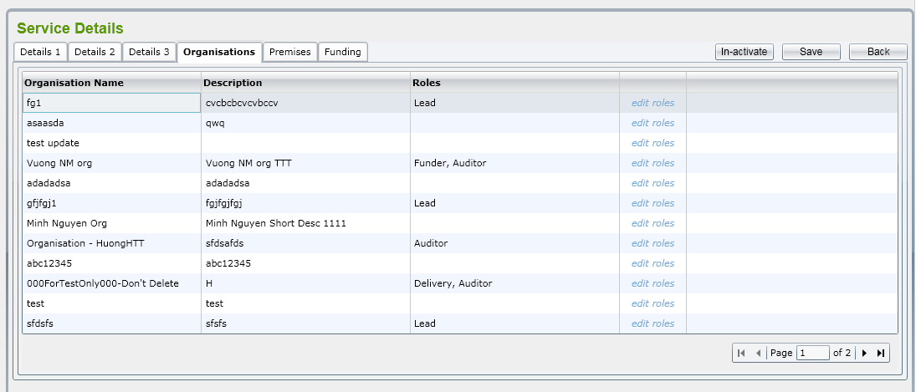

* Bằng cách click vào link ‘edit roles’, cửa sổ pop up ‘Change Roles of Organisation’ sẽ được hiển thị với 4 role: Funder, Lead, Delivery và Auditor

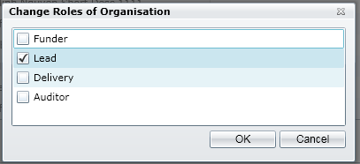

* Chọn các role và click vào nút ‘OK’, pop-up này sẽ được đóng và các role được chọn sẽ được đưa vào trường ‘Role’. Mỗi role sẽ được ngăn cách bởi dấu phẩy
* Tab ‘Premises’

Click vào tab ‘Premises’, danh sách tất cả các Premises được liên kết với Service được hiển thị.

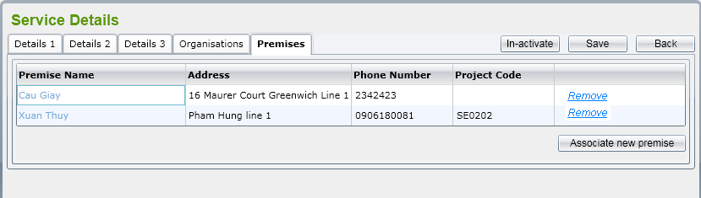

* Người dùng click vào nút ‘Associate new Premise’, một cửa sổ pop-up xuất hiện liệt kê tất cả các active Premises trong hệ thống, không liên kết với Service.
* Người dùng chọn một Premise từ danh sách, nhập Project Code, sau đó nhấp vào nút ‘Select’, liên kết giữa Premise đã chọn và Service sẽ được thêm, cửa sổ pop-up được đóng lại và danh sách Premise trong tab sẽ tự động được làm mới.
* Nếu người dùng nhấp vào link ‘Remove’ trên một hàng, liên kết giữa Premise và Service sẽ bị xóa bỏ.

### Đánh dấu một in-active Service

Người dùng có thể đánh dấu một Service thành in-active bằng cách nhấp vào nút ‘In-active’ trên màn hình Details. Thông báo nhắc nhở : “Do you want to mark this Service in-active?” (Bạn có muốn đánh dấu Service này thành in-active không?) xuất hiện.

Nếu người dùng click vào nút ‘OK’ thì trạng thái của Service sẽ được thay đổi thành ‘In-active’. Nếu không, nó vẫn sẽ là ‘Active’.

Nếu Service đã liên kết với một Organisation hoặc một Premise, thì một thông báo nhắc nhở “This Service is already in use, do you want to make this in-active?” (Service này đã được sử dụng, bạn có muốn đặt nó thành in-active không?) sẽ được hiển thị. Nếu người dùng click vào nút ‘OK’, Service này sẽ được đánh dấu thành ‘in-active’.

### Programme

#### Liệt kê Programmes

Bằng cách click vào mục ‘Programmes’ bên dưới Services trong menu, màn hình ‘Programme List’ sẽ được hiển thị, cho thấy tất cả các active Programmes theo mặc định.

Tương tự như các danh sách khác, danh sách này cũng có các hành vi tiêu chuẩn: hiển thị trạng thái active/in-active, lọc, sắp xếp, phân trang và đánh dấu một in-active Programme thành active.

#### Thêm Programme

Nếu người dùng click vào nút ‘Create’ trên màn hình ‘Programme List’ thì màn hình ‘Programme Details’ sẽ được hiển thị cho phép người dùng nhập trường Programme mới. Giao diện của màn hình sẽ như sau:

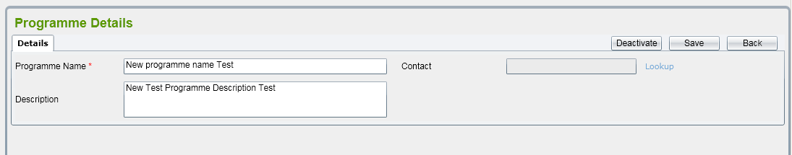

Theo mặc định, tất cả các trường sẽ phải trống. Trường Programme Name là bắt buộc và duy nhất.

Tra cứu Contact sẽ hiển thị tất cả các liên hệ trong hệ thống trên một cửa sổ pop-up. Tham khảo Contacts để biết thêm chi tiết.

Để lưu bản ghi Programme, người dùng phải click vào nút ‘Save’ trên màn hình. Hệ thống sẽ xác nhận các trường bắt buộc đã được nhập hay chưa và kiểm tra xem Programme Name có tồn tại trong hệ thống hay không.

Nếu xác thực thành công, bản ghi Programme sẽ được lưu.

#### Sửa đổi Programme

Bằng cách chọn một active Programme từ danh sách, màn hình Programme Details được hiển thị cho phép người dùng sửa đổi. Tất cả các trường có thể chỉnh sửa được.

Khi người dùng nhấp vào nút ‘Save’, tất cả các thay đổi được lưu vào database

#### Đánh dấu một in-active Programme

Người dùng có thể đánh dấu một Programme thành in-active bằng cách nhấp vào nút ‘In-active’ trên màn hình Details. Thông báo nhắc nhở được hiển thị: “Do you want to make this Programme in-active?” (Bạn có muốn đặt Programme thành in-active không?)

Nếu Programme đã liên kết với một Service, thông báo nhắc nhở “This Programme is already in use, do you want to make this in-active?” (Programme này đã được sử dụng, bạn có muốn đặt nó thành in-active không?) xuất hiện.

Nếu người dùng click vào nút ‘OK’, trạng thái của Programme sẽ được đổi thành ‘In-active’. Nếu không, nó vẫn là ‘Active’.

## Geography

### Bảo trì Trust Region

#### Liệt kê Trust Regions

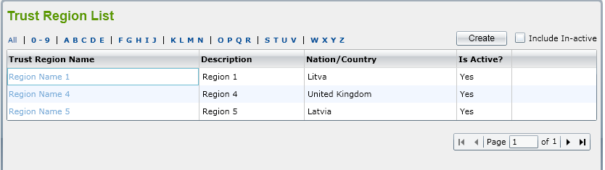

Bằng cách nhấp vào mục con ‘Trust Region/Trust District’ bên dưới Geography trong menu, màn hình ‘Trust Region List’ được hiển thị. Màn hình danh sách này có tất cả các hành vi tiêu chuẩn của danh sách đã được đề cập trong mô-đun Organisation.

Khi người dùng chọn một in-active record để xem, thông báo nhắc nhở “Do you want to make this Trust Region active?” (Bạn có muốn đặt Trust Region thành active không?) xuất hiện.

#### Thêm Trust Region

Màn hình thêm một Trust Region như sau:

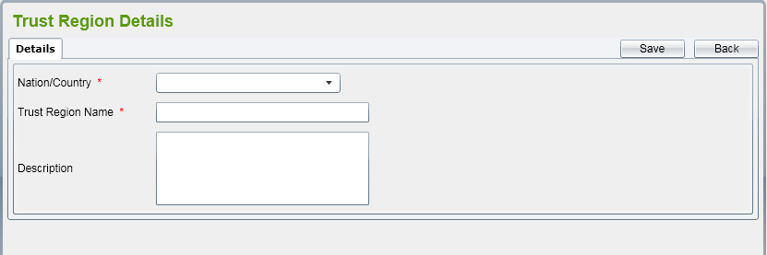

Trong đó, Nation/Country là bắt buộc và người dùng có thể chọn một Nation/Country từ danh sách thả xuống.

Trust Region Name cũng bắt buộc và trường này là duy nhất.

#### Sửa đổi Trust Region

Tất cả các trường trong tab Details có thể chỉnh sửa được.

Bên cạnh đó, sẽ có tab ‘Trust Districts’ trong màn hình Trust Region Details.

Tham khảo List Trust Districts để biết thêm chi tiết.

#### Đánh dấu một in-active Trust Region

Người dùng có thể đánh dấu một Trust Region thành ‘In-active’ bằng cách click vào nút ‘In-active’ trên màn hình Amend Trust Region.

Sau khi một Trust Region được thay đổi thành ‘In-active’, tất cả các Trust Districts/Trust Areas thuộc về Trust Region vẫn giữ nguyên trạng thái của họ. Quá trình in-active process không phải là tầng.

### Bảo trì Trust District

#### Liệt kê Trust Districts

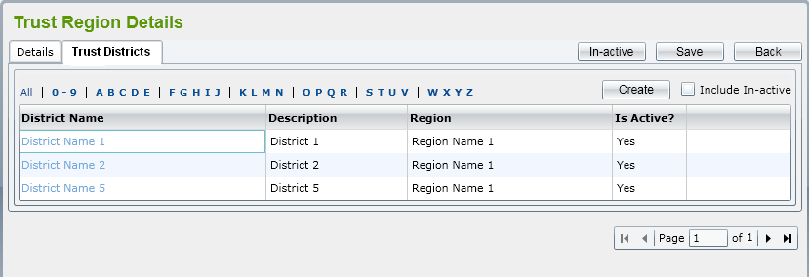

Tab Trust District thuộc về mà hình Trust Region Details. Nó có tất cả các hành vi của một danh sách tiêu chuẩn trong hệ thống.

Khi người dùng chọn một in-active record để xem, một thông báo nhắc nhở “Do you want to make this Trust District active?” (Bạn có muốn đặt Trust District này thành active không?) xuất hiện.

#### Thêm Trust District

Màn hình sẽ như sau:

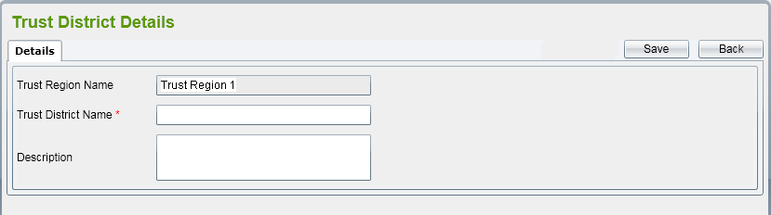

Trong đó, Trust Region Name ở chế độ read-only và hiển thị Trust Region mà District thuộc về.

Trust District Name là bắt buộc và duy nhất trên mỗi Trust Region.

#### Amend Trust District

Người dùng có thể thay đổi Trust District Name và Description.

Lưu ý rằng Trust District Name phải là bắt buộc và duy nhất trên mỗi Trust Region.

#### Đánh dấu một in-active Trust District

Người dùng có thể đánh dấu một Trust District thành ‘In-active’ bằng cách click vào nút ‘In-active’ trên màn hình Amend Trust District.

Sau khi một Trust District được thay đổi thành ‘In-active’, tất cả các Trust Area thuộc về Trust District đó vẫn sẽ giữ nguyên trạng thái của họ. Quá trình in-active không phải là tầng.

### Government Office Region

#### List Government Office Region

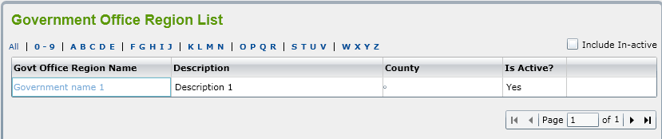

Bằng cách click vào mục con ‘Trust Region/Trust District’ bên dưới Geography trong menu, màn hình ‘Government Office Region List’ sẽ được hiển thị.Màn hình danh sách này có tất cả các hành vi tiêu chuẩn của danh sách đã được đề cập trong mô-đun Organization ngoài việc thực hiện chuyển đổi từ in-active sang active.

Trong giai đoạn này, chỉ có danh sách và chế độ xem GOR được triển khai.

#### Xem Government Office Region

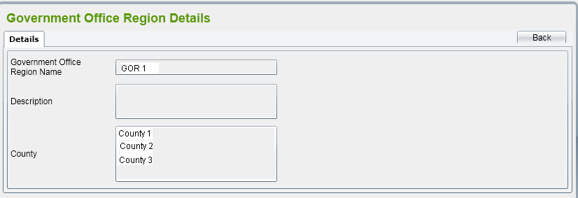

Tất cả các trường trong màn hình này đều ở chế độ read-only. Người dùng có thể click vào nút ‘Back’ để quay lại màn hình list.

## Premises

### Liệt kê Premises

Bằng cách click vào ‘Premises’ từ menu, màn hình ‘Premise List’ sẽ được hiển thị, cho thấy tất cả các active Premises theo mặc định. Danh sách được phân trang với 15 bản ghi hiển thị trong một trang.

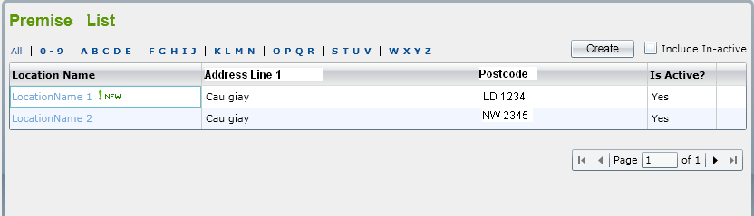

Đối với một hàng là Shop mới (Location Type = Shop và Current Date – Shop Flag Date < = 60 ngày), sẽ có một cờ  bên cạnh trường Location Name.

Nếu người dùng click vào hộp kiểm ‘Include In-active’, tất cả các active và in-active sẽ được hiển thị trong một danh sách.

Người dùng có thể lọc các Premise bằng cách chọn ‘All’, ‘0-9’, ‘ABCDE’ hoặc ‘FGHIJ’, v.v. trong một hàng bên trên danh sách. -> Tất cả các Premise bắt đầu với ký tự được chọn sẽ được hiển thị.

Người dùng có thể sắp xếp các Premise bằng cách click vào cột tên.

Nếu người dùng chọn xem một in-active Premise trong danh sách, hệ thống sẽ hiển thị một thông báo ‘Do you want to make this Premise active’ (Bạn có muốn đặt Premise này thành active không?) với 2 nút: OK và Cancel

* Nếu click vào nút ‘OK’, màn hình ‘Premise Details’ sẽ được mở ra và hệ thống sẽ tự động thay đổi trạng thái của Premise từ Inactive sang Active
* Nếu click vào nút ‘Cancel’, màn hình ‘Premise List’ vẫn hiển thị và trạng thái của Premise được chọn vẫn là inactive.

### Thêm Premise

Nếu người dùng click vào nút ‘Create’ trên màn hình ‘Premise List’, màn hình ‘Premise Details’ sẽ được hiển thị bao gồm ba tab: Details 1, Details 2 và Details 3 cho phép người dùng nhập các trường của Premise mới.

* Dưới đây là hình ảnh minh họa của tab Details 1:

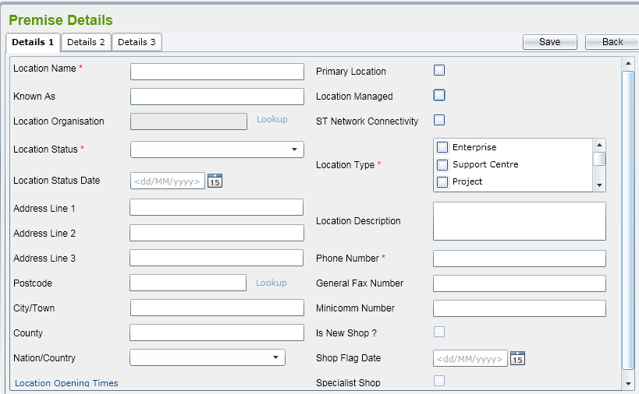

Theo mặc định, tất cả các trường đều trống, tất cả các hộp kiểm đều được bỏ tick.

Có một số quy tắc trên màn hình này:

* Các trường bắt buộc
  + Premise Name
  + Location Name
  + Location Type
  + Location Status
  + Phone Number
* Các trường duy nhất
  + Kết hợp của Premise Name, Address Line 1 và Postcode
* Location Status sẽ được chọn từ một combobox bao gồm các mục Pending Active, Active, Pending Closure và Closed.
* Người dùng có thể chọn một hoặc nhiều Location Type. Chúng là các dữ liệu tham chiếu– tham khảo bảng tính được đính kèm trong Reference Data List để biết thêm chi tiết.
* Tra cứu Location Organisation sẽ hiển thị tất cả các liên hệ trong hệ thống trên một cửa sổ popup. Tham khảo Organisations để biết thêm chi tiết.
* Tra cứu Postcode sẽ hiển thị tất cả các địa chỉ được trích xuất từ database PAF trong một cửa sổ popup. Tham khảo Address để biết thêm chi tiết. Việc xác minh Address dựa trên PAF giống như đã đề cập trong mô-đun Organisation.
* Click vào link ‘Location Opening Times’ -> pop-up ‘Location Open Days’ được hiển thị và cho phép người dùng chọn ngày và thời gian mở cửa.

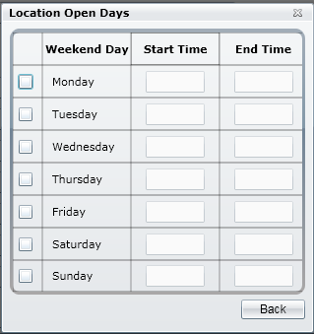

Theo mặc định, Monday, Tuesday, Wednesday, Thursday và Friday được check, Start Times là 9:00, End Times là 17:00. Người dùng có thể tick/bỏ tick và sau đó chỉnh sửa thời gian theo cách thủ công

* Nếu người dùng chọn Location Type = Shop, các trường ‘Is New Shop’, ‘Shop Flag Date’ và ‘Specialist Shop’ được cho phép. Nếu Current Date – Shop Flag Date < = 60 ngày, hệ thống sẽ tự động tick vào hộp kiểm ‘Is New Shop’
* Tab ‘Details 2’ sẽ như sau:

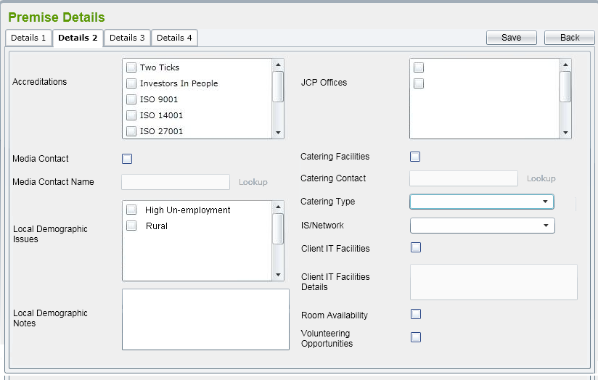

* Theo mặc định, tất cả các trường sẽ để trống, tất cả các hộp kiểm sẽ được bỏ tick.
* Accreditations sẽ là dữ liệu tham chiếu. Tham khảo bảng tính được đính kèm trong Reference Data List để biết thêm chi tiết.
* JSP Offices liệt kê tất cả các active Premise có Location Type = ‘JCP Offices’
* Nếu ‘Media Contact’ được tick thì trường ‘Media Contact Name’ được cho phép. Nếu không, nó sẽ bị vô hiệu hóa.
* Tra cứu Media Contact Name sẽ hiển thị tất cả các liên lạc trong hệ thống trên một cửa sổ popup. Tham khảo Contacts để biết thêm chi tiết.
* Nếu tra cứu ‘Catering Facilities’ được tick, các trường ‘Catering Contact’ và ‘Catering Type’ được cho phép. Nếu không, nó sẽ bị vô hiệu hóa.
* Tra cứu Catering Contact sẽ hiển thị tất cả các liên hệ trong hệ thống trên một cửa sổ popup. Tham khảo Contacts để biết thêm chi tiết.
* Catering Type là dữ liệu tham chiếu. Tham khảo bảng tính được đính kèm trong Reference Data List để biết thêm chi tiết.
* Local Demographic Issues là dữ liệu tham chiếu. Tham khảo bảng tính được đính kèm trong Reference Data List để biết thêm chi tiết.
* IS/Network là dữ liệu tham chiếu. Nó bao gồm các mục ‘Open’, ‘Wip’ và ‘Closed’.
* Nếu ‘Client IT Facilities’ được tick, trường ‘Client IT Facilities Details’ được cho phép. Ngược lại, nó bị vô hiệu hóa.
* Tab ‘Details 3’ sẽ như sau:

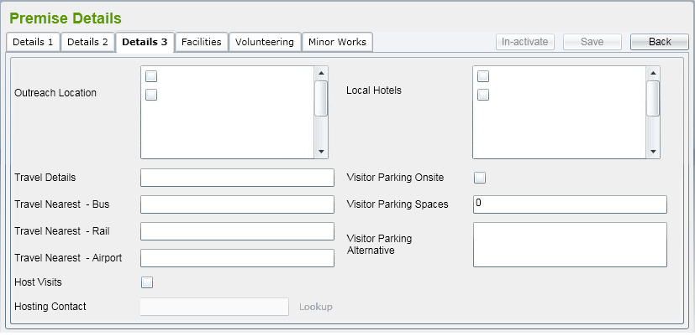

* Outreach Location liệt kê tất cả các active Premises có Location Type = ‘Outreach Location’.
* Local Hotel liệt kê tất cả các active Premises có Location Type = ‘Hotel’.
* Nếu ‘Host Visits’ được tick, trường ‘Hosting Contact’ được cho phép. Ngược lại, nó bị vô hiệu hóa.
* Tra cứu Hosting Contact sẽ hiển thị tất cả các liên hệ trong hệ thống trên một cửa sổ a popup. Tham khảo Contacts để biết thêm chi tiết.
* Nếu ‘Visitor Parking Onsite’ được tick, trường ‘Visitor Parking Spaces’ được cho phép, trường ‘Visitor Parking Alternative’ bị vô hiệu hóa.

Nếu ‘Visitor Parking Onsite’ bị bỏ tick, trường ‘Visitor Parking Alternative’ được cho phép, trường ‘Visitor Parking Spaces’ bị vô hiệu hóa.

* Nếu trong tab Details 1, người dùng chọn Location Type là Venue hoặc Hotel thì tab ‘Details 4’ sẽ xuất hiện và được điều hướng.

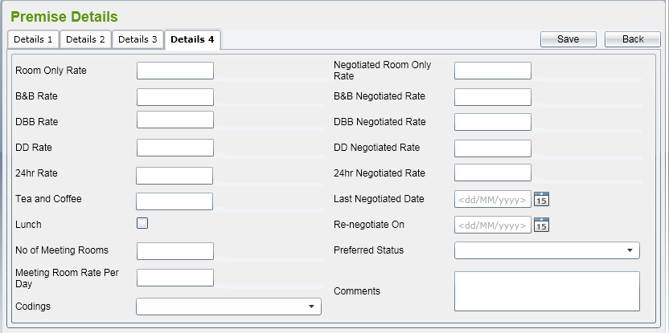

* Trong màn hình này, tất cả các trường liên quan đến tiền (bao gồm các trường Rates, Tea và Coffee cost) sẽ có định dạng là ’99,999.99’ (£)

Để lưu bản ghi Premise, người dùng phải click vào nút ‘Save’ trên màn hình.Hệ thống sẽ xác nhận các trường bắt buộc đã được nhập hay chưa và kiểm tra xem Premise Name có tồn tại trong hệ thống hay không.

Nếu quá trình xác nhận được thông qua, bản ghi Premise sẽ được lưu và Premise details screen sẽ vẫn cho phép người dùng thêm Facilities, Volunteering Opportunities, Minor Works Project và liên kết đến Services nếu cần thiết. Thông báo cho biết lưu thành công cũng sẽ được hiển thị.

### Sửa đổi Premise

Bằng cách chọn active Premise từ danh sách, màn hình Premise Details sẽ hiển thị cho phép người dùng sửa đổi. Tất cả các trường trong tab Details đều có thể chỉnh sửa được.

Nếu người dùng tick vào ‘Volunteering Opportunities’ trong tab Details 2, nó sẽ được tự động điều hướng đến tab Volunteering.

Trong chế độ Edit, người dùng có thể thấy Facilities, Volunteering (nếu ‘Volunteering Opportunities’ trong tab Details 2 đã được tick), Minor Works và Services tabs. Chúng sẽ được mô tả chi tiết hơn ở dưới..

Sau khi click vào nút ‘Save’, tất cả các thay đổi được lưu vào database.

### Đánh dấu một in-active Premise

Người dùng có thể đánh dấu một Premise thành in-active bằng cách click vào nút ‘In-active’ trên màn hình Details. Thông báo nhắc nhở ‘Do you want to make this Premise in-active?’ (Bạn có muốn đặt Premise thành in-active không?) sẽ xuất hiện.

Nếu người dùng click vào nút ‘OK’, trạng thái của Premise sẽ được chuyển thành ‘In-active’. Nếu không, nó vẫn giữ nguyên trạng thái ‘Active’.

### Bảo trì Facility

Liệt kê Facilities

Trong màn hình Premise Details của một active Premise, người dùng có thể điều hướng đến danh sách Facilities bằng cách click vào tab ‘Facilities’.

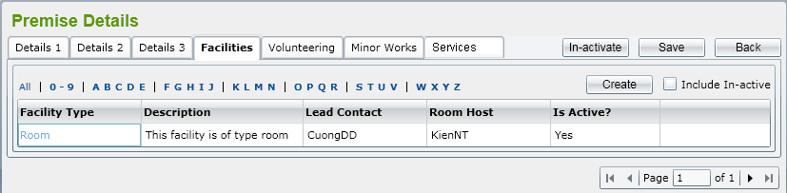

Tương tự như các danh sách khác, danh sách này phải có các hành vi tiêu chuẩn: hiển thị trạng thái active/in-active, lọc, sắp xếp, phân trang và đánh dấu một in-active Facility thành active.

Thêm Facility

Nếu người dùng click vào nút ‘Create’ trên tab ‘Facilities’, màn hình ‘Facility Details’ được hiển thị cho phép người dùng nhập các trường cho Facility mới.

Dưới đây là hình ảnh minh họa của Facility Details:

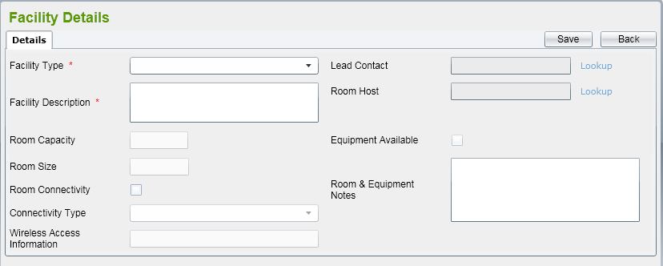

* Theo mặc định, tất cả các trường đều trống, tất cả các hộp kiểm đều được bỏ tickt.
* Facility Type là dữ liệu tham chiếu, tham khảo bảng tính được đính kèm trong Reference Data List để biết thêm chi tiết.
* Nếu Facility Type là ‘Room’ thì các trường Room Capacity, Room Size, Room Connectivity, Equipment Available, Room & Equipment Notes được cho phép. Nếu không, các trường đó sẽ bị vô hiệu hóa..
* Nếu Facility Type là ‘Internet Access’, Connectivity Type được cho phép.
* Nếu Room Connectivity được tick, trường Room Connectivity Type được cho phép.
* Tra cứu Lead Contact sẽ hiển thị tất cả các liên lạc trong hệ thống trên một cửa sổ popup.Tham khảo Contacts để biết thêm chi tiết.
* Tra cứu Room Host sẽ hiển thị tất cả các liên lạc trong hệ thống trên một cửa sổ popup. Tham khảo Contacts để biết thêm chi tiết.
* Nếu Equipment Available được tick, một hộp văn bản bên cạnh trường đó được hiển thị, sau đó người dùng có thể nhập tên thiết bị vào đó.
* Nếu Room Size và Room Capacity được cho phép, chúng sẽ ở dạng số và nằm trong khoảng từ 0 đến 9999.

Để lưu bản ghi Facility, người dùng phải click vào nút ‘Save’ trên màn hình.

Nếu người dùng click vào nút ‘Back’, sẽ quay lại tab ‘Facilities’.

Sửa đổi Facility

Bằng cách chọn một Facility từ danh sách, màn hình Facility Details sẽ được hiển thị cho phép người dùng sửa đổi.

Sau khi click vào nút ‘Save’, tất cả các thay đổi được lưu vào database

Mark In-active Facility

Người dùng có thể đánh dấu một Facility thành in-active bằng cách click vào nút ‘In-active’ trên màn hình Details. Thông báo nhắc nhở ‘Do you want to make this Facility in-active?’ (Bạn có muốn đặt Facility này thành in-active không?) xuất hiện.

Nếu người dùng click vào nút ‘OK’, trạng thái của Facility sẽ được thay đổi thành ‘In-active’. Nêu không, nó vẫn là ‘Active’.

### Volunteering Opportunity

Liệt kê Volunteering Opportunity

Trong màn hình Premise Details của một active Premise có ‘Volunteering Opportunities’ trong tab Details 2 đã được tick, người dùng có thể điều hướng tới danh sách Volunteering Opportunities bằng cách click vào tab ‘Volunteering’.

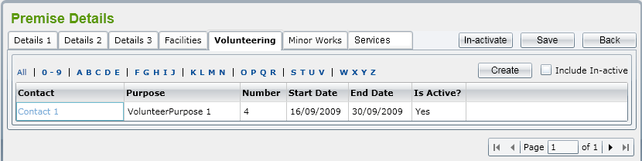

Tương tự như các danh sách khác, danh sách này phải có các hành vi tiêu chuẩn: hiển thị active/in-active, lọc, sắp xếp, phân trang và đánh dấu một in-active Volunteering Opportunity thành active.

Thêm Volunteering Opportunity

Nếu người dùng click vào nút ‘Create’ trên màn hình ‘Volunteering Opportunity List’, mà hình ‘Volunteering Opportunity Details’ sẽ cho phép người dùng nhập vào các trường của Volunteering Opportunity mới.

Dưới đây là hình ảnh minh họa của Volunteering Opportunity Details:

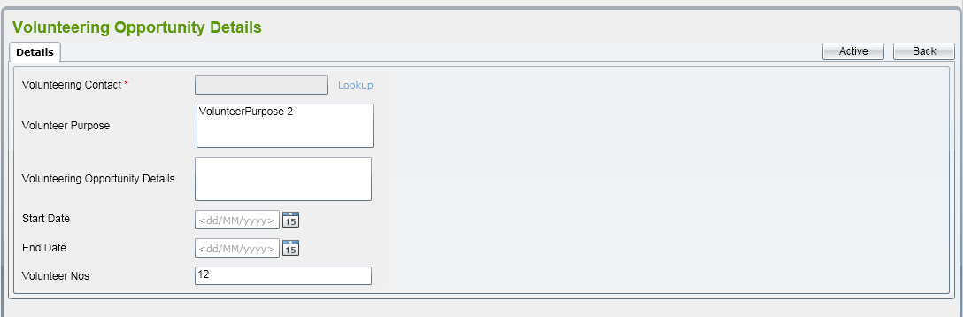

Có một số quy tắc trên màn hình này:

* Theo mặc định, tất cả các trường đều trống, tất cả các hộp kiểm đều bị bỏ tick.
* Các trường bắt buộc: Volunteering Contact
* Tra cứu Volunteering Contact sẽ hiển thị tất cả các liên lạc trong hệ thống trên một cửa sổ popup. Tham khảo Contacts để biết thêm chi tiết.
* End Date không được trước Start Date.
* Volunteer Nos: phải ở dạng số nằm trong khoảng từ 0 đến 9999.

Để lưu bản ghi Volunteering Opportunity, người dùng phải click vào nút ‘Save’ trên màn hình.

Nếu người dùng click vào nút ‘Back’, sẽ quay lại tab ‘Volunteering’.

Sửa đổi Volunteering Opportunity

Bằng cách chọn một active Volunteering Opportunity từ danh sách, màn hình Volunteering Opportunity Details sẽ được hiển thị cho phép người dùng sửa đổi..

Sau khi click vào nút ‘Save’, tất cả các thay đổi được lưu vào database

Đánh dấu một in-active Volunteering Opportunity

Người dùng có thể đặt một Volunteering Opportunity thành in-active bằng cách click vào nút ‘In-active’ trên màn hình Details. Thông báo nhắc nhở ‘Do you want to make this Volunteering Opportunity in-active?’ (Bạn có muốn đặt Volunteering Opportunity này thành in-active không?) sẽ xuất hiện.

Nếu người dùng click vào nút ‘OK’, trạng thái của Volunteering Opportunity sẽ được thay đổi thành ‘In-active’. Nếu không, nó vẫn là ‘Active’.

### Minor Work Projects

List Minor Work Project

Trong màn hình Premise Details của một active shop

Premise, người dùng có thể điều hướng đến danh sách Minor Works Projects bằng cách click vào tab ‘Minor Works’.

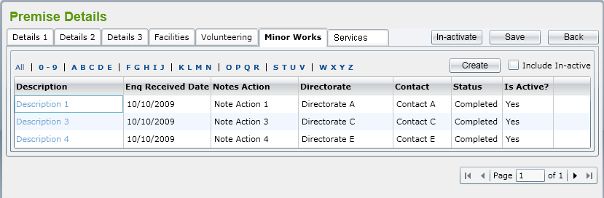

Tương tự như các danh sách khác, danh sách này phải có các hành vi tiêu chuẩn: hiển thị trạng thái active/in-active, lọc, sắp xếp, phân trang và đánh dấu một in-active Minor Works Project thành active.

Thêm Minor Works Project

Nếu người dùng click vào nút ‘Create’ trên màn hình ‘Minor Works Project List’, màn hình ‘Minor Works Project Details’ sẽ cho phép người dùng nhập các trường cho Minor Works Project mới.

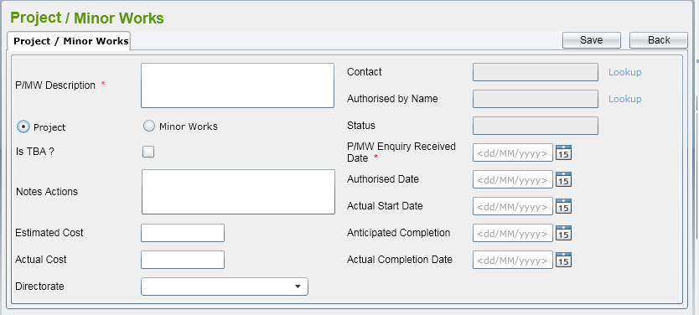

Có một số quy tắc trên màn hình này:

* Theo mặc định, tất cả các trường đều trống, tất cả các hợp kiểm đều được bỏ tick. Hộp Project radio được check.
* Các trường bắt buộc
* Người dùng có thể chọn một Directorate bằng cách click vào combobox Directorate. Combobox này sẽ hiển thị tất cả các active Directorates tồn tại trong database
* Status là trường read-only. Nó sẽ là:
* ‘Work Not Started’: không có Start Date hoặc Actual Start Date sau ngày hiện tại
* ‘Work in Progress’: nếu có một Actual Start Date trước ngày hiện tại và không có Actual Completion Date
* ‘Work Completed’: Actual Completion Date đã được nhập và nó là trước ngày hiện tại.
* Authorised Date phải >= Enquiry Received Date
* Actual Start Date phải >= Authorised Date
* Anticipated Completion Date phải >= Enquiry Received Date
* Actual Complete Date phải >= Actual Start Date

Để lưu bản ghi Minor Work Project, người dùng phải click vào nút ‘Save’ trên màn hình.

Nếu người dùng click vào nút ‘Back’, sẽ quay lại tab ‘Minor Works’.

Chỉnh sửa Minor Work Project

Bằng cách chọn một active Minor Works Project từ danh sách, màn hình Minor Works Project Details được hiển thị cho phép người dùng sửa đổi.

Sau khi click vào nút ‘Save’, tất cả các thay đổi được lưu vào database

In-active Minor Work Project

Người dùng có thể đánh dấu một Minor Works Project thành in-active bằng cách click vào nút ‘In-active’ trên màn hình Details. Thông báo nhắc nhở ‘Do you want to make this Minor Works Project in-active?’ (Bạn có muốn đặt Minor Works Project thành in-active không?) xuất hiện.

Nếu người dùng click vào nút ‘OK’, trạng thái của Minor Work Project sẽ thay đổi thành ‘In-active’. Nếu không, nó vẫn là ‘Active’.

### Services

Tab này sẽ liệt kê tất cả các Service đã được liên kết với Premise. Nó sẽ như sau:

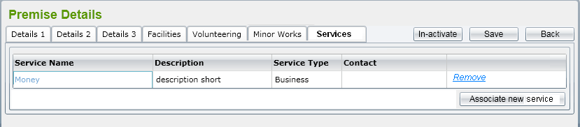

* Người dùng click vào nút ‘Associate new Service’, cửa sổ pop-up xuất hiện liệt kê tất cả các active Service trong hệ thống không được liên kết với Premise.
* Người dùng chọn một Service từ danh sách, nhập Project Code, sau đó click vào nút ‘Select’, liên kết giữa Service được chọn và Premise sẽ được thêm, cửa sổ pop-up được đóng lại và danh sách Service trong tab sẽ được tự động làm mới.

Nếu người dùng click vào link ‘Remove’ trên một hàng, liên kết giữa Service and Premise sẽ bị xóa.

## Contacts

Chức năng này để liệt kê, thêm hoặc chỉnh sửa liên lạc của một người trong hệ thống. Contact Maintenance sẽ được hiển thị trong một cửa sổ pop-up và được gọi từ một Organisation, Directorate, v.v. màn hình Details cần điền thông tin liên hệ của họ.

### Liệt kê Contact

Dưới đây là hình ảnh minh họa của một List Contacts:

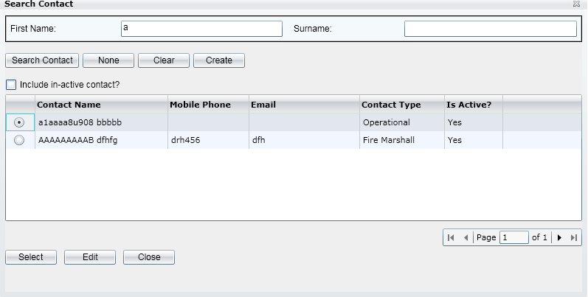

Người dùng có thể nhập First Name hoặc Surname vào các text box liên quan để lọc Liên lạc. Ứng dụng sẽ tìm kiếm tất cả các bản ghi Contact có Tên bắt đầu với dữ liệu đầu vào vào ô First Name hoặc Surname.

Theo mặc định, danh sách bao gồm tất cả các active Contact nhưng nếu người dùng tick vào hộp kiểm Include in-active contact, điều này sẽ trả về cả hai bản ghi active và in-active.

### Thêm Contact

Người dùng có thể tạo một Contact mới bằng cách click vào ô ‘Create’ trên cửa sổ the pop-up. Màn hình Contact sẽ như sau:

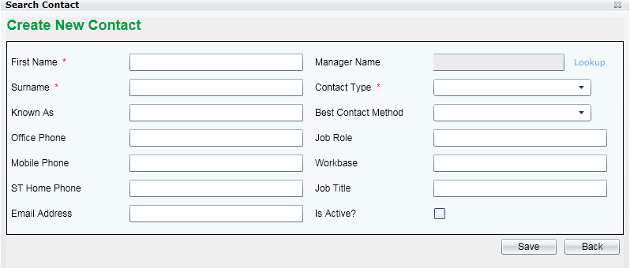

Trong đó, First Name, Surname và Contact Type là các trường bắt buộc.

Contact Type và Best Contact Method là dữ liệu tham chiếu có thể được lấy từ dữ liệu tham chiếu

Người dùng có thể đặt Manager của Contact bằng cách click vào link Lookup, sau đó nó sẽ hiển thị một cửa sổ pop-up Search Contact khác để chọn một Contact.

Để đặt một Contact thành Active hoặc In-active, người dùng có thể tick/bỏ tick hộp kiểm liên quan trong màn hình.

### Chỉnh sửa Contact

Người dùng có thể chỉnh sửa một Contact bằng cách click vào ‘Edit’ bên dưới danh sách. Màn hình Contact Details giống như hình ảnh minh họa về Add Contact bên trên.

## Tra cứu Address

Chức năng này là liệt kê các địa chỉ được truy vấn từ database để điền một địa chỉ vào bản ghi Organisation, Directorate, v.v. trong hệ thống SD. Tiêu chí đầu vào có thể là postcode, street hoặc town. Sau khi người dùng chọn một Address trong danh sách kết quả, tất cả các trường Address: Address lines 1-3, Postcode, Town, County và Country sẽ xuất hiện trên màn hình được trích xuất.

Cửa sổ pop-up Search Address sẽ được hiển thị như sau:

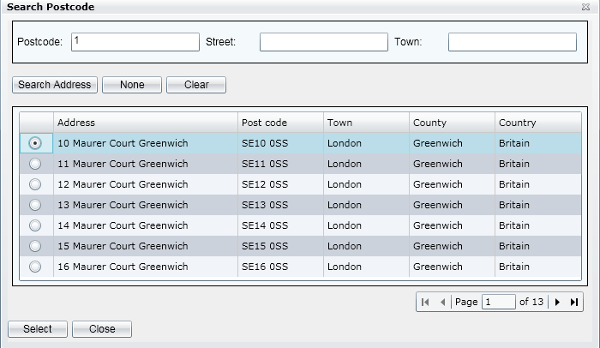

Nếu người dùng nhập vào một số tiêu chí như Postcode, Street và Town, sau đó click vào nút ‘Search Address’, nó sẽ liệt kê tất cả các địa chỉ trong database ánh xạ với các điều kiện đã lọc.

Nếu người dùng chọn một hàng Address, sau đó click vào nút ‘Select’ thì các trường Address được chọn sẽ được điền vào các text box trong màn hình được gọi là Search Address.

Nếu người dùng click vào nút ‘None’, cửa sổ pop-up sẽ được đóng lại và tất cả các trường Address trước đó trong màn hình đang được gọi sẽ trống.

Nếu người dùng click vào nút ‘Clear’, tiêu chí nhập trên màn hình sẽ được làm sạch.

Nếu người dùng click vào nút ‘Close’, cửa sổ pop-up sẽ được đóng lại.

## Loại tra cứu Business

Tra cứu này để hiển thị SIC code cần được đính kèm cho một Organisation, Directorate, Department hoặc một Team. Danh sách dữ liệu sẽ được lưu trữ trong SD database (dữ liệu tham chiếu) được sao chép từ “SIC2007Indexes.xls”

Màn hình như sau:

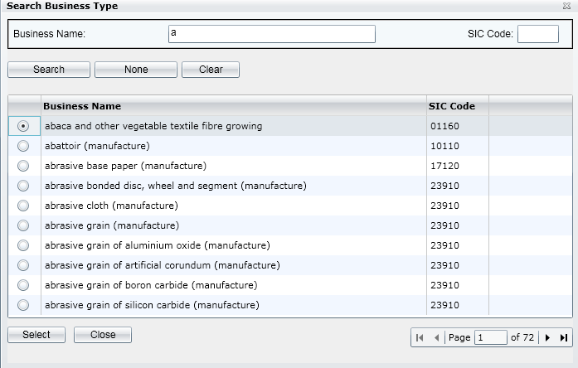

Người dùng phải nhập Business Name trước khi tìm kiếm để hạn chế bản ghi trả về.

# Các yêu cầu phi chức năng

## Hiệu suất

|  |  |
| --- | --- |
| **Requirements relating to Performance** | |
| **No.** | **Requirement** |
| 1. | As FPT practical, with testing environment in offshore as below:  Server: CPU – Intel Pentium4 3.0GHz, RAM – 4GB, HDD-160GB, OS-Window Server 2003 SP1  Client: CPU – Intel Pentium4 2.4GHz, RAM – 1GB, HDD-40GB, OS-Window XP SP2  Response time for SD system should meet following:   * For add new functions (assumed that there are average 30 fields need to update to DB), the response time should be in a range of 3-5 seconds. For the first time to query the page, it takes longer than the following ones. It’s approximately about 10 seconds. The following calls should be less than 5 seconds * For list/view functions (assumed that there will be around 1000 records displayed), the response time should be in a range of 7-10 seconds. For the first call might take about 15 seconds. The following calls should be less than 10seconds * For all validation data logic, the response time shouldn’t take than 2 seconds |
| 2 | With mentioned server above, Service Directory system should cover the load of 20-50 concurrent users. |

## Khả năng mở rộng

|  |  |
| --- | --- |
| **Requirements relating to Scalability** | |
| **No.** | **Requirement** |
| 1. | It must scale to the expected number of users for SD system |

## Bảo mật

|  |  |
| --- | --- |
| **Requirements relating to Security** | |
| **No.** | **Requirement** |
| 1. | Just use standard authentication and authorization mechanism |

## Tính linh động

|  |  |
| --- | --- |
| **Requirements relating to Security** | |
| **No.** | **Requirement** |
| 1. | For the up-coming release, the Service Directory is expected to work with Internet Explorer version 6.0 or later and Firefox. |

## Kiểm toán

|  |  |
| --- | --- |
| **Requirements relating to Audit** | |
| **No.** | **Requirement** |
| 1. | None required at present. |

## Xử lý lỗi

|  |  |
| --- | --- |
| **Requirements relating to Error handling** | |
| **No.** | **Requirement** |
| 1. | Proactive notification of problems. System must provide sufficient context in the notification to assist in the diagnosis and repair of the problem. Varying levels of notification will be needed for different classes of error for instances: logging errors to log files, logging errors to event viewer, sending emails. |

## Cơ sở hạ tầng

|  |  |
| --- | --- |
| **Requirements relating to Infrastructure** | |
| **No.** | **Requirement** |
| 1. | All services inside Service Directory are expected to be hosted under https for security purposes. Shaw-trust to confirm if they can provide an appropriate SSL infrastructure. |

## Thiết kế đồ họa

|  |  |
| --- | --- |
| **Requirements relating to Look and feel** | |
| **No.** | **Requirement** |
| 1. | See section 6. The look and feel should also be similar to the screen mock-ups provided with the FRS for new ‘CID’ and should have the same feel as MS Dynamics. |

## Pháp lý

|  |  |
| --- | --- |
| **Requirements relating to Legal issues** | |
| **No.** | **Requirement** |
| 1. | None required at present. |

## Đào tạo

|  |  |
| --- | --- |
| **Requirements relating to Training** | |
| **No.** | **Requirement** |
| 1. | None required at present. |

## Tài liệu Người dùng & Yêu cầu Màn hình Trợ giúp

|  |  |
| --- | --- |
| **Requirements relating to User Documentation** | |
| **No.** | **Requirement** |
| 1. | An icon will be provided in the corner of each screen that can be clicked to load a page of help for that screen. The help text will be maintained by Shawtrust. This is in scope of Phase 2 |

## Hỗ trợ & Khả năng hỗ trợ

|  |  |
| --- | --- |
| **Requirements relating to Support** | |
| **No.** | **Requirement** |
| 1. | Fully support during UAT and 3 month warranty support |

## Độ tin cậy

|  |  |
| --- | --- |
| **Requirements relating to Reliability** | |
| **No.** | **Requirement** |
| 1. | Availability: The Service Directory is expected to run all the time 24 hours a day and 7 day a week without service failing to respond. There should be no un-handled Exception to be occurred inside the Services. |

## Các hạn chế về thiết kế

|  |  |
| --- | --- |
| **Requirements relating to Design** | |
| **No.** | **Requirement** |
| 1. | The design must take this requirement into consideration for everything that the system may do and how this could be supported |
| 2. | The design must follow principles for design in CID system |

## Các thành phần đã mua

|  |  |
| --- | --- |
| **Requirements relating to Components** | |
| **No.** | **Requirement** |
| 1. | None required at present. |

## Giao diện

|  |  |
| --- | --- |
| **Requirements relating to Interfaces** | |
| **No.** | **Requirement** |
| 1. | None required at present. |

## Kiểm thử

|  |  |
| --- | --- |
| **Requirements relating to Testing** | |
| **No.** | **Requirement** |
| 1. | None required at present. |

## Dữ liệu

|  |  |
| --- | --- |
| **Requirements relating to Data** | |
| **No.** | **Requirement** |
| 1. | None required at present. |